TISKOVÁ ZPRÁVA

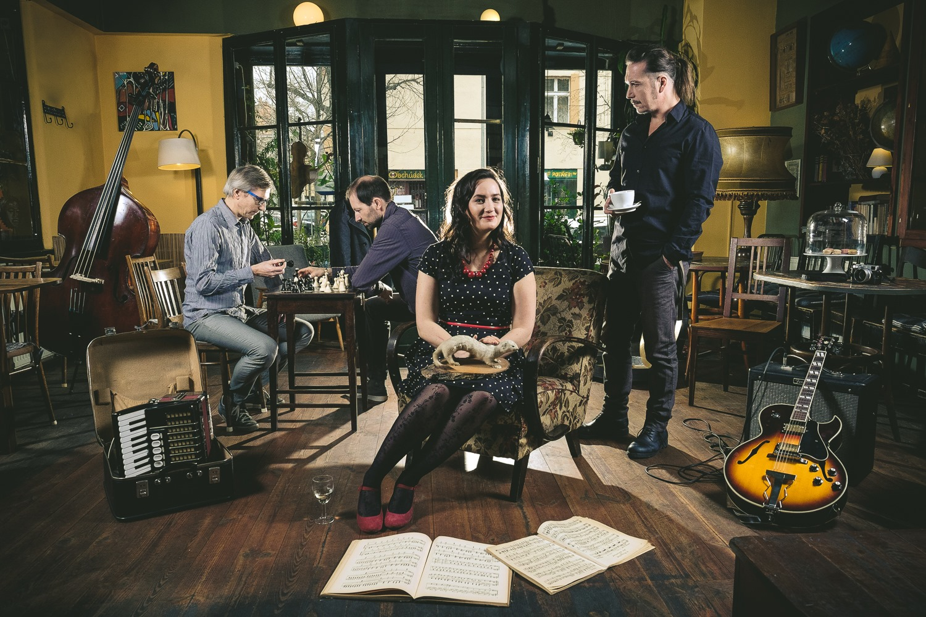

Večer písničkářů na terasách
V sobotu 5. září od 18 hodin budou terasy Mydlářovského domu hostit tři výrazné písničkářské osobnosti, Martinu Trchovou, Marcela Kříže a Evu Sukovou, která vystupuje pod pseudonymem Blondýna.
Osobité autorské písně, výrazný hlas, jazzová i klasická kytara, hladivý tón kontrabasu a pestrá rytmika. Tak by se ve stručnosti dal charakterizovat projev Martiny Trchové, která se svým triem zakončí letošní multižánrový festival na terasách Mydlářovského domu. Zpěvačka patřící mezi nejvýraznější interprety autorské tvorby na současné české scéně je držitelkou žánrové ceny Anděl 2016 za album Holobyt. Vedle originálních hudebních aranží na pomezí jazzu, blues, folku, latiny a šansonu oceňují posluchači i její texty plné hravosti a jemných slovních hříček, které ale dokáže interpretovat i s rockovou naléhavostí a hip hopovou kadencí.
Koncert Martiny Trchové začíná na terasách Mydlářovského domu od 20 hodin, ale předtím na pódiu od 18 hodin přivítáme i dva další, neméně zajímavé autory – interprety. Písničkářka Eva Suková, vystupující pod pseudonymem Blondýna zahraje a zazpívá písně v žánru „femme folk“, prokládané krátkými básněmi. Při koncertu zazní nejen vlastní tvorba, plná vtipu, ironie a nadsázky, ale i skladby z repertoáru Bulata Okudžava nebo Janis Joplin. Posledním interpretem, který v rámci večera vystoupí, je písničkář, básník, malíř a občasný herec Marcel Kříž. Jeho písně vychází z jazzu, blues, folku a psychedelického rocku šedesátých let minulého století. Je také autorem mnoha skvělých překladů textů Boba Dylana, Neila Younga nebo Toma Waitse, jejichž písně zařazuje pravidelně do svého repertoáru.
Vstupenky na večer písničkářů v MLK je možné rezervovat na telefonním čísle 469 620 310 nebo zakoupit přímo v recepci muzea. Vstupné je pro dospělé 200 Kč, děti do 10 let platí 100Kč a děti do 6 let mají vstup volný.

autor: Břetislav Oliva

Kontaktní údaje:

Břetislav Oliva
email: bretislav.oliva@puppets.cz
tel. 778 712 531

